Gävle den 1 oktober 2018

**NEWS RELEASE**

**300 GÄSTER HÖJDE GLASEN FÖR EN 100ÅRING PÅ SÅSTAHOLM HOTELL &KONFERENS**

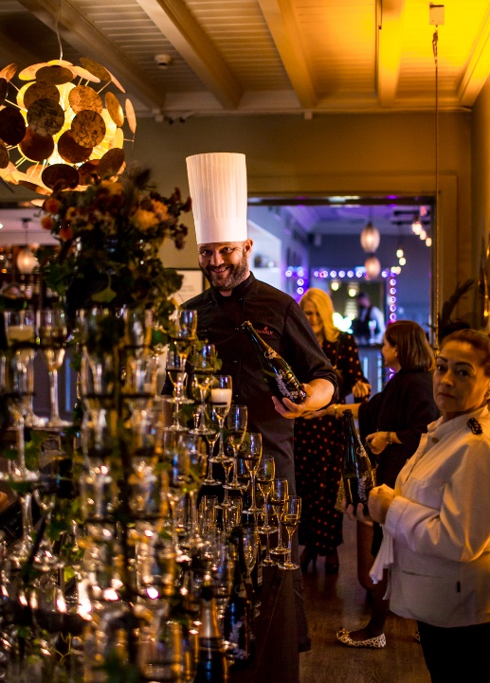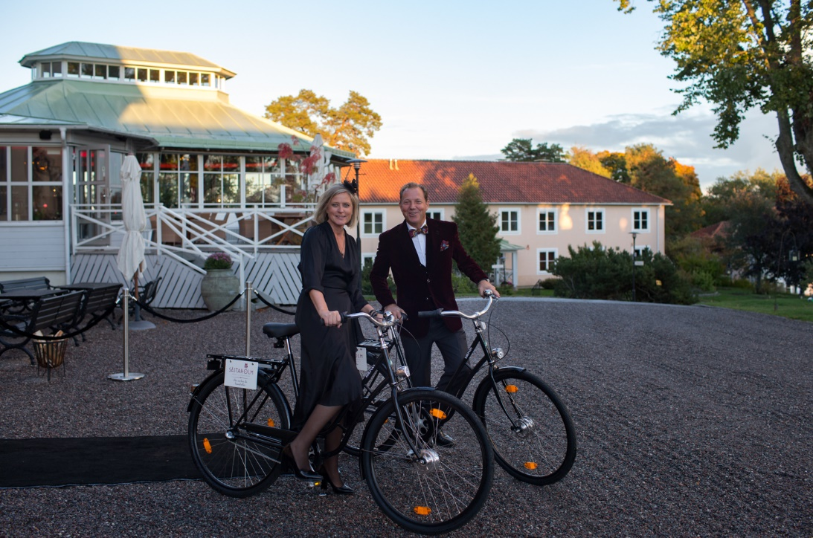**Fredagen den 28 september anlände runt 300 gäster från hela Sverige för att fira en 100 åring inom Svensk scenkonst – Höstsol. Temat för kvällen var från Tradition till Vision, vilket både musik, mat och utsmyckning lät avslöja. På plats fanns flera kända namn inom Skådespelarsverige och från näringslivet.**

300 gäster anlände till herrgården på fredagskvällen för att fira att Höstsol flyttade in på Såstaholm för 100 år sedan. Höstsol, då ett pensionärshem för svensk skådespelarelit, idag en vacker hotellherrgård i naturskön omgivning endast en halvtimme från Stockholms surrande innerstad.   
  
-Vi vill visa att för oss är vår historia ett fundament och löper som en röd tråd genom vår verksamhet än idag, när vi välkomnar hotell- och konferensgäster att uppleva Såstaholm - en herrgård öppen för alla. Från tradition till vision helt enkelt, säger Cecilia Wingård, VD på Såstaholm Hotell och konferens.  
  
Bland kvällens gäster återfanns såväl svenska kända skådespelare och tidigare vinnare av det prestigefyllda scenkonstpriset - Såstaholms pris till Höstsols minne, en hyllning till kommande stjärnskott inom svensk skådespelarkonst.

-Vi har instiftat priset för att det är en så stor del av hotellets verksamhet att vi har denna spektakulära historia att berätta. Tillsammans med en välrenommerad jury utdelar vi årligen ett pris till den skådespelare i Sverige som vi tror kommer bli nästa stora stjärnskott, och många gånger har vår jury prickat rätt! Bland våra pristagare återfinns personligheter såsom Alicia Vikander, Lindy Larsson, Joel Kinnaman och årets pristagare Alba August.

-Nu ska vi fortsätta vårt arbete att locka fler att uppleva vår fina herrgård genom olika aktiviteter och produktutveckling. Nyligen har vi byggt ett utegym med finesser som förgyller träningen som både våra hotell- och konferensgäster kan nyttja i vår fina omgivning. Självklart önskar vi att boende i vår direkta närhet ska upptäcka vår oas genom denna möjlighet till träning och rekreation. Vi är trots allt en herrgård öppen för alla, säger Cecilia.

**Om Såstaholm Hotell och Konferens**  
Såstaholm Hotell och Konferens ligger naturskönt endast 30 minuter från Stockholms innerstad. Hotellrummen på Såstaholm är uppkallade efter de stjärnor som en gång bott här. De 93 hotellrummen är inredda i Art Deco-stil med detaljer i inredningen hämtade från scenkonst- och teatervärlden. Oavsett vilket rum du väljer bor du som en stjärna. På Såstaholm är det du som har huvudrollen.

**Om Winn Hotel Group**Winn Hotel Group, med sitt huvudkontor i Gävle, driver och äger 13 hotell i Sverige.  
Winnkoncernen är uppbyggd kring moderbolaget Winn Hotel Group AB, som är ett renodlat ägarbolag med strategiska fastighetsinnehav. Samtliga våra hotellrörelser och fastigheter ligger i egna aktiebolag, som dotterbolag till Winn Hotel Group AB. En multibrandstrategi gör det möjligt att etablera värdeskapande samarbeten med nationellt och internationellt starka varumärken.www.winn.se

**För mer information, vänligen kontakta:  
Anders Junger, Koncernchef Winn Hotel Group**+46 (0)703 424500, [anders.junger@winn.se](mailto:anders.junger@winn.se)  
 **Therese Andersson, PR and Communications Director**+46 (0)769 498870, [therese.andersson@winn.se](mailto:therese.andersson@winn.se) **Cecilia Wingård, VD Såstaholm Hotell och konferens**+46 (0)8 510 194 61, cecilia.wingard@sastaholm.se